LA BELLEZZA DEL MOSAICO ITALIANO “ILLUMINA”
IL PRINCIPATO DI MONACO

Dopo i progetti realizzati a Venezia e a Parigi per Dolce & Gabbana,
Friul Mosaic realizza a Monte-Carlo una composizione musiva con marmi ricercati e preziose tessere di oro veneziano 24k
all’interno dell’esclusivo Hotel de Paris.

Dall’idea alla realizzazione.
Nel cuore di Monte-Carlo, affacciato sulla celebre Piazza del Casinò, l’Hôtel de Paris è un esclusivo e sofisticato hotel 5 stelle che rappresenta l’eccellenza dell’arte alberghiera.
Lo straordinario progetto di ristrutturazione e rinnovamento in pieno spirito monegasco, mira a soddisfare pienamente le attese sempre più esigenti della clientela degli alberghi di lusso rispettando la tradizione dei palazzi urbani. L’ultimo step, seguito dal general contractor trevigiano Mobilproject, comprendeva il rivestimento in marmo di 81 bagni nei quali sono stati utilizzati circa 3 mila mq di marmo statuario di Carrara a vena continua, e gli arredi fissi di camere e corridori.

La squadra di artisti di Friul Mosaic, coinvolta nella commessa, ha creato una preziosa composizione musiva all’interno del prestigioso Hotel de Paris a Montecarlo, 100% su misura.
Tra i materiali utilizzati, il marmo bianco carrara, bianco tassos, bardiglietto, bardiglio, nero marquina. All’ interno sono state inserite anche alcune tessere di oro veneziano 24k per arricchire di luce e riflessi la composizione.
Il disegno è un decoro in stile liberty che ricorre all’interno delle zone comuni dell’hotel, come si può notare dalla vetrata decorata che sovrasta la hall dell’albergo. “Lo ritroviamo nei marmi, nelle pareti e anche nei soffitti” ci racconta Nicola Avoledo di Friul Mosaic. “Il decoro è stato proposto al general contractor direttamente dalla committenza, noi lo abbiamo realizzato utilizzando marmi pregiati e una buona quantità di ori veneziani per poter dare risalto alle sfumature e ai dettagli” conclude Avoledo.

I mosaici, realizzati in circa 3 mesi di lavoro a San Martino al Tagliamento (PN), sede di Friul Mosaic, sono stati posati in più fasi, in accordo con lo stato di avanzamento della ristrutturazione.
Sono stati installati 120 mq di opera, principalmente in alcuni corridoi delle aree comuni dell’hotel. Ci sono volute circa 4000 ore di incollaggio e quasi 200 ore di posa per ultimare una realizzazione che è un vero e proprio elogio alla bellezza – conclude Barbara Bertoia, co-titolare di Friul Mosaic. Il progetto di Monaco è la testimonianza di quanto l’artigianato italiano possa essere bello e prezioso in tutto il mondo.

Location: Monaco – Hotel de Paris
Progettista: Affine Design - Parigi
Mosaici: Friul Mosaic
General Contractor Mobilproject (TV)

Foto del Mosaico realizzato da Friul Mosaic presso l’Hotel de Paris – Monaco

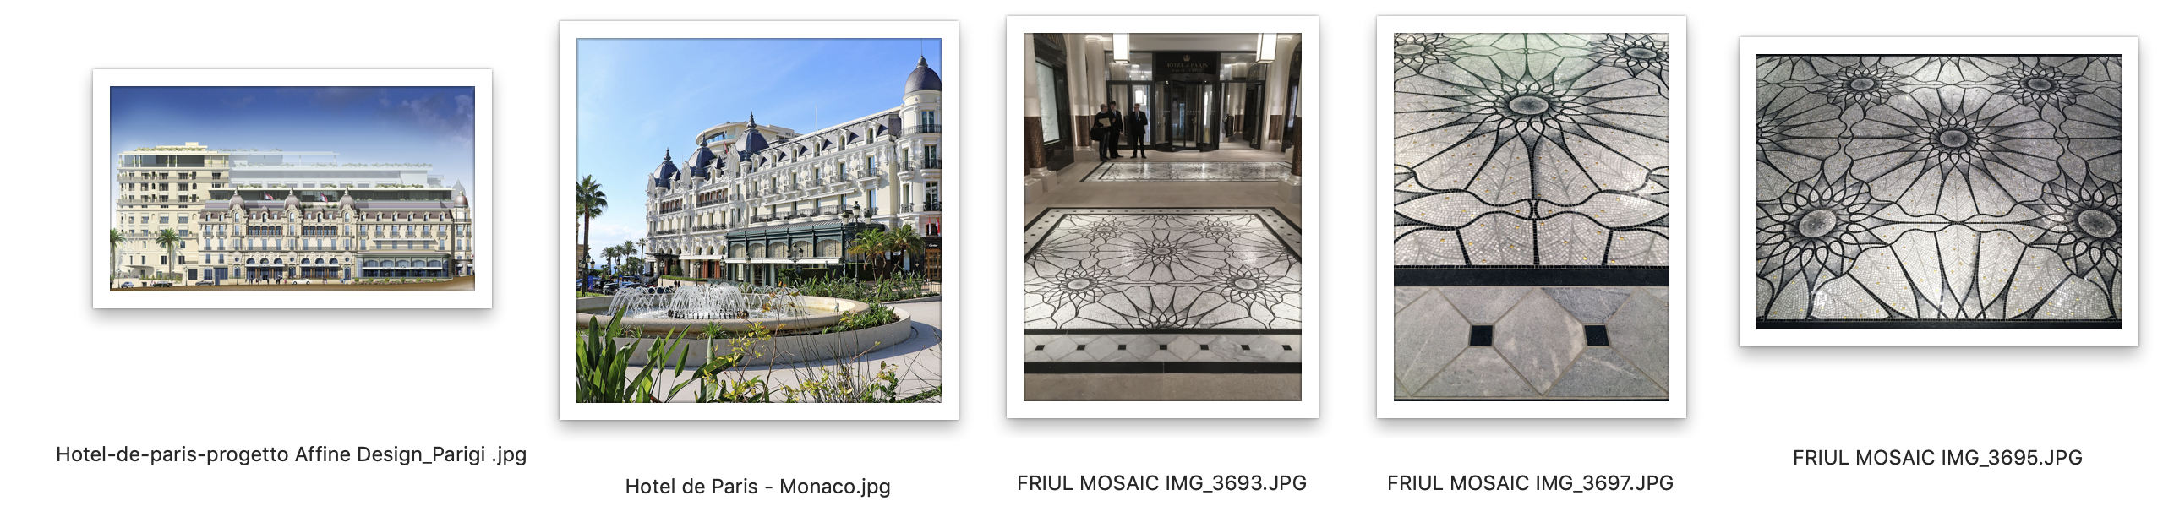

NOTE INTEGRATIVE

Il progetto dell’Hotel de Paris – Monaco
L'idea guida del progetto di ristrutturazione dell'Hotel de Paris è stata quella di integrarsi nel paesaggio urbano. Il palazzo si trova tra l'illustre Hermitage Hotel e il moderno complesso Sporting d’Hiver, Per evitare qualsiasi radicalismo brutale o, peggio, il mix forzato di stili, Richard Martinet dello studio Affine Design ha preferito giocare la carta della porosità architettonica.
Così, i primi livelli classici dell'Hotel de Paris conservano la loro identità originale per mantenere la coerenza del progetto, ma, poco a poco, una scrittura più raffinata e concettuale interferisce con le verticalità delle facciate esterne dal terzo livello in poi.
Il cuore del progetto è costituito da un cortile interno ricco di piante e fiancheggiato da portici che porta alla luce da sud e dà accesso alla zona dei gioiellieri situata al piano terra. La poesia formale dell’area open trova la sua esatta replica nell'architettura interna e prosegue fino alle terrazze con una zona relax (spa e piscina) circondata da piante verdi che si affacciano sul mar Mediterraneo.
Attuale proprietario e gestore dell'Hotel de Paris, è la Société des bains de mer, che ha investito 180 milioni di euro per la ristrutturazione del palazzo (182 camere di cui 75 suite) e 30 milioni di euro per il suo design d'interni.
Inaugurato nel 1864 dal principe Carlo III di Monaco, l'Hotel de Paris è stato progettato la prima volta dall'architetto francese Godinot de la Bretonnerie.

La storia dell’Hotel de Paris – Monaco
Uno stravagante edificio completamente bianco come un cigno: l'Hotel de Paris, indiscutibilmente un autentico palazzo di Monte Carlo. Colonne in stile Belle Epoque e spirali ne decorano la facciata; statuette di ninfee decorano gli stipiti e le fontane, ed una statua in bronzo di Luigi XIV a cavallo si trova nella hall, con le ginocchia del cavallo rese lucide da oltre un secolo di superstizione dei giocatori d'azzardo. Tra gli ospiti più presitigiosi si annoverano Winston Churchill, lo scrittore Colette e, naturalmente, le principesse Grace e Caroline. I portieri sono estremamente formali ed educati, impeccabili nelle loro divise disegnate da Lagerfeld. Le stanze sono decisamente belle, in particolare quelle rivolte verso il Mediterraneo, e tutte hanno bagni in imponente marmo rosa. Ma il vero spettacolo è al piano terra. La hall, simile ad una cattedrale, emana splendore, mentre il bagno per gli uomini è arredato con sedie Luigi XV. Il ristorante, Luis XVI, serve la cucina a tre stelle di Alain Ducasse e dispone di una cantina da milioni di dollari con il brandy di Napoleone di un secolo fa e il Chateau Margaux del 1920. Mentre Monte Carlo non è più stravagante come un tempo, la giacca e la cravatta hanno sostituito lo smoking e i turisti passeggiano tranquillamente in pantaloni corti, l'Hotel de Paris non è cambiato per niente. La principessa Caroline dà ancora feste qui, nella meravigliosa sala da ballo, e quasi vi sembrerà di poter assistere all'ingresso di Churchill, verso le dieci del mattino, con un bicchierino di cognac pregiatissimo in mano. Somerset Maugham una volta definì Monte Carlo "un luogo di sole per persone ombrose". E l'Hotel de Paris, a Monte Carlo, è ancora un luogo sicuro dove le persone solari possono venire e vivere una vita ombrosa.

